**CECS T/CECS XXX：20XX**

**中国工程建设标准化协会标准**

混凝土坍落度、扩展度和抗压强度智能化试验方法标准

**Standard for intelligent test method of concrete slump, expansion and compressive strength**

（征求意见稿）

（提交反馈意见时，请将有关专利连同支持性文件一并附上）

**中国XX出版社**

中国工程建设标准化协会标准

**混凝土坍落度、扩展度和抗压强度智能化试验方法标准**

**Standard for intelligent test method of concrete slump, expansion and compressive strength**

主编单位：重庆建工建材物流有限公司、建研建材有限公司

批准单位：中国工程建设标准化协会

施行日期：

前 言

根据中国工程建设标准化协会《关于印发<2022年第一批协会标准制订、修订计划>的通知》（建标协字[2022]13号）的要求，标准编制组经广泛调查研究，认真总结工程实践经验，参考有关国内外先进标准，并在广泛征求意见的基础上，制订本标准。

本标准共分为5章，主要内容包括：总则、术语、基本规定、坍落度与扩展度智能化试验、抗压强度智能化试验。

本标准的某些内容可能涉及混凝土取样及坍落度测量集成装置相关专利（专利号：ZL 202222429343.2）的使用。涉及专利的具体技术问题，使用者可直接与专利持有人（重庆建工建材物流有限公司）协商处理。除上述专利外，本标准的某些内容仍可能涉及专利，本标准的发布机构不承担识别这些专利的责任。

本标准由中国工程建设标准化协会检测与试验专业委员会归口管理，由重庆建工建材物流有限公司负责具体内容的解释。执行过程中如有意见或建议，请寄送解释单位（地址：XXXXXXXXX；邮政编码：XXXXXX）。

主 编 单 位：重庆建工建材物流有限公司、建研建材有限公司

参 编 单 位：XXXXXX公司

XXX大学

XXXXXX

XXXXXX

主要起草人：XXX XXX XXX XXX XXX XXX XXX

XXX XXX XXX XXX XXX XXX XXX

XXX XXX XXX XXX XXX XXX XXX

主要审查人：XXX XXX XXX XXX XXX XXX XXX

XXX XXX XXX XXX XXX XXX XXX

**目 次**

|  |  |
| --- | --- |
| 1总则………………………………………………………………………………… | （1） |
| 2术语………………………………………………………………………………… | （2） |
| 3基本规定…………………………………………………………………………… | （3） |
| 4坍落度与扩展度智能化试验……………………………………………………… | （4） |
| 5抗压强度智能化试验……………………………………………………………… | （6） |
| 用词说明……………………………………………………………………………… | （9） |
| 引用标准名录………………………………………………………………………… | （10） |
| 附：条文说明………………………………………………………………………… | （11） |

Contents

|  |  |
| --- | --- |
| 1 General provisions………………………………………………………………… | （1） |
| 2 Terms……………………………………………………………………………… | （2） |
| 3 Basic requirements………………………………………………………………… | （3） |
| 4 Intelligent test of slump and expansion…………………………………………… | （4） |
| 5 Intelligent test of compressive strength…………………………………………… | （6） |
| Explanation of wording………………………………………………………………… | （9） |
| List of quoted standards………………………………………………………………… | （10） |
| Addition：Explanation of provisions…………………………………………………… | （11） |

**1 总 则**

**1.0.1** 为规范和统一混凝土坍落度、扩展度和抗压强度智能化试验方法，提高混凝土性能试验智能化水平，制定本标准。

**1.0.2** 本标准适用于建设工程中混凝土生产企业在生产过程质量控制环节的坍落度、扩展度和抗压强度的智能化试验。

**1.0.3** 混凝土坍落度、扩展度和抗压强度智能化试验方法除应符合本标准的规定外，尚应符合国家现行有关标准和现行中国工程建设标准化协会有关标准的规定。

**2 术语**

**2.0.1** 混凝土坍落度与扩展度智能试验机 concrete slump and extension of intelligent test machine

可自动进行混凝土拌合物坍落度、扩展度检测操作，并智能化测量、记录、显示、上传检测结果的智能试验仪器设备，叫做混凝土坍落度与扩展度智能试验机，简称混凝土坍扩智能试验机。由检测单元、视觉识别单元和控制单元组成。

**2.0.2** 视觉识别单元 visual recognition unit

基于人工智能视觉识别对混凝土拌合物坍落度、扩展度进行检测的摄像及数字化处理装置和系统。

**2.0.3** 检测单元 detecting unit

按规定程序设计，可自动进行混凝土拌合物装料、插捣、提离等自动化操作的仪器设备集成。

**2.0.4**  混凝土抗压强度智能检测系统 intelligent detection system for concrete compressive strength

以实现混凝土立方体抗压强度智能化检测为目标所开发的涉及混凝土取样、振捣、抹面、试件成型、养护、脱模与抗压强度试压整个过程的一体化、自动化检测系统与仪器设备。由取样静置单元、仓储养护单元、脱模试压单元、连接转运单元组成。

**2.0.5**  取样静置单元 sample the static unit

混凝土在下料过程中，通过液压筒自动卸出定量混凝土拌合物到混凝土试模，经过振捣、抹面后，传送至静置皮带静置初凝的整个过程的仪器设备集成。

**2.0.6**  脱模单元 demolding unit

可对混凝土试件进行自动脱模及试件抓取、去毛刺、标注打码的仪器设备集成。

**2.0.7**  仓储养护单元 storage maintenance unit

混凝土试件按一定存取规则自动出入养护室、放置混凝土试件的仪器设备集成。

**2.0.8** 试压单元 pressure test unit

混凝土试件达到规定龄期后，可实现对混凝土试件抗压强度自动检测的仪器设备集成。

**2.0.9** 连接转运单元 connect the transport unit

连接取样静置单元、脱模单元、仓储养护单元、试压单元，并实现一体化自动运行的仪器设备集成。

**3 基本规定**

**3.0.1**试验测试环境相对湿度不宜小于50%，温度应保持在20±5℃。

**3.0.2** 养护室相对湿度95%以上，温度应保持在20±2℃。

**3.0.3** 压力试验机应具有有效期内的计量检定或校准证书。

**3.0.4** 混凝土试模应定期核查，应符合JG 237的有关规定。

**4 坍落度与扩展度智能化试验**

**4.0.1** 本方法适用于骨料最大粒径不大于40mm、坍落度不小于160mm或扩展度不小于300mm的混凝土坍落度、扩展度智能化测定。

**4.0.2** 试验仪器设备应符合下列规定。

**1** 混凝土坍扩智能试验机（图4.0.2-1）应符合下列规定：

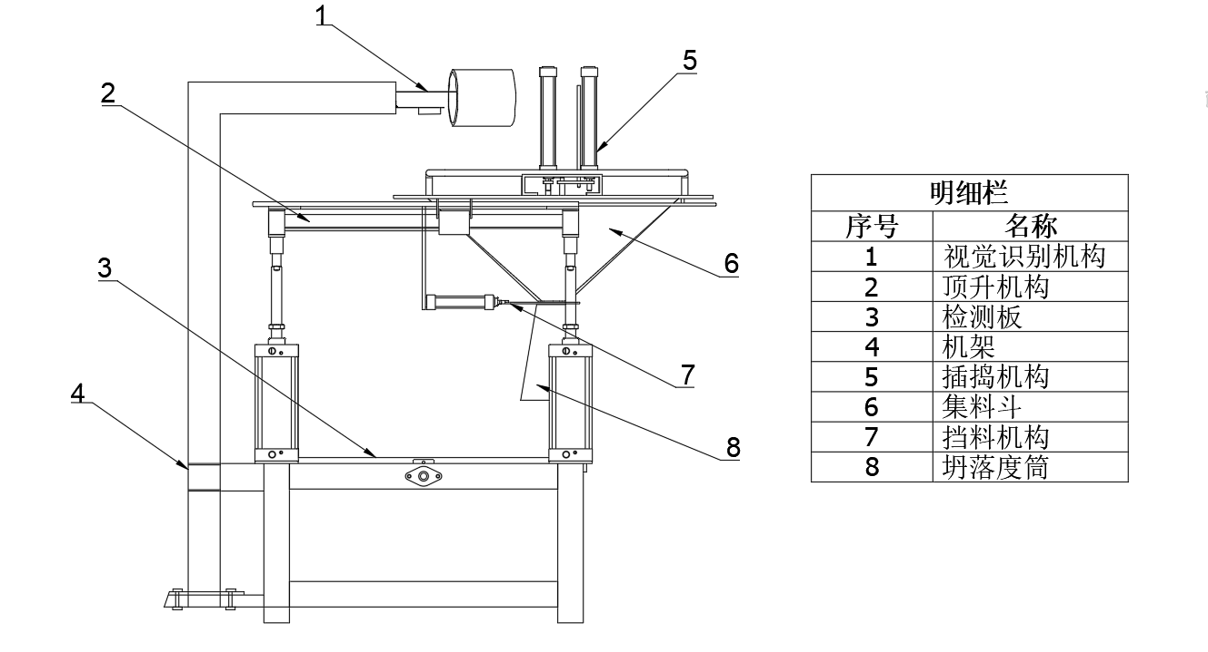

图4.0.2-1 混凝土坍扩智能试验机示意图

1. 混凝土坍扩智能试验机能够通过全自动检测装置实现混凝土拌合物装料、插捣、提离等自动化操作，并采用视觉识别与数字化处理技术对混凝土拌合物进行高质量图像采集和高精度数字化处理、结果记录、显示、上传与存储等功能；
2. 试验机视觉识别单元应满足测量精度要求，每次测量前应对测量精度进行校准；
3. 检测结果应能单机储存一定时长，且可根据需要自行设定；
4. 试验机控制单元应定期进行润滑，视觉识别单元应具有防水、防油等防护能力；
5. 试验机各环节自动操作时长应符合GB/T 50080的相关规定。

**2** 坍落度筒材料、尺寸应符合JG/T 248中相应规定，应定期对仪器设备平整度、变形情况、测量精度进行检定和校准。

**3** 底板应采用平面尺寸不小于1500mm×1500mm，厚度不小于3mm的钢板，其最大挠度不应大于3mm。

**4.0.3** 坍落度、扩展度智能化试验应按照下列步骤进行：

**1** 混凝土拌合物的取样频率应按照GB/T 14902出厂检验的相关规定执行；混凝土拌合物的取样宜在同一盘混凝土下料开始时间的1/3至1/2区间进行，宜在取样后5min内开始混凝土坍落度、扩展度的检测。

**2** 坍落度智能化试验整个过程均为自动化操作，仅需一键启动检测仪器，其步骤及注意事项应符合以下规定：

1. 检测开始前，依次开启喷淋、吹气装置，保证润湿接料斗、坍落度筒内壁与底板的同时，无明水遗留，底板复位后应保持水平，坍落度筒中心落点应与底板中心一致；
2. 开启试验仪器设备，将约1.5倍试验用量的混凝土拌合物通过接料斗一次性装入坍落度筒内，坍落度筒密闭性应保证在装料时不发生漏浆跑浆现象；
3. 拌合物插捣由3根呈三角形分布的捣棒依次分别进行，每根循环插捣7次，共计21次，每次插捣应插透至底板上方约40mm处；
4. 插捣完成后，关闭截料阀，坍落度筒提起过程设定时间为5s，坍落度筒提离后5s水平移开，坍落度筒平移后15s，视觉识别系统开始测量；
5. 检测系统界面记录混凝土拌合物坍落度测量值应精确至1mm。

**3** 扩展度智能化试验整个过程均为自动化操作，仅需一键启动检测仪器，其步骤及注意事项应符合以下规定：

1. 检测准备、混凝土拌合物装料、插捣应符合本标准4.0.3条中2款规定；
2. 视觉识别系统应自动识别拌合物扩展面的最大直径以及与最大直径呈垂直方向的直径；
3. 当两直径之差小于50mm时，系统自动计算其算数平均值作为扩展度试验结果；当两直径之差不小于50mm时，系统应提示重新取样另行测定；
4. 检测系统界面记录混凝土拌合物扩展度测量值应精确至1mm；
5. 扩展度与坍落度检测整个过程应自动、连续，若检测过程发生意外中断或故障时，应进行报警提示。

**4**  结果处理

1. 当混凝土拌合物为生产取样时，混凝土拌合物坍落度测量值、扩展度测量值应与系统取样信息自动匹配，自动上传质量控制系统时，应将结果自动修约至5mm。
2. 当混凝土拌合物为试验室制样时，检测系统应能编辑输入试样信息，自动上传质量控制系统时，应将结果自动修约至5mm。

5抗压强度智能化试验

**5.0.1** 本方法适用于混凝土立方体试件抗压强度的智能化测定。

**5.0.2** 试验仪器设备应符合下列规定。

**1** 混凝土抗压强度智能检测系统（图5.0.2-1~5.0.2-3）应符合下列规定：

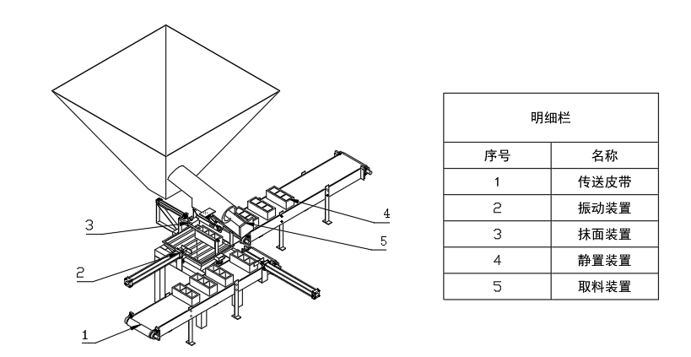

图5.0.2-1 取样静置单元示意图

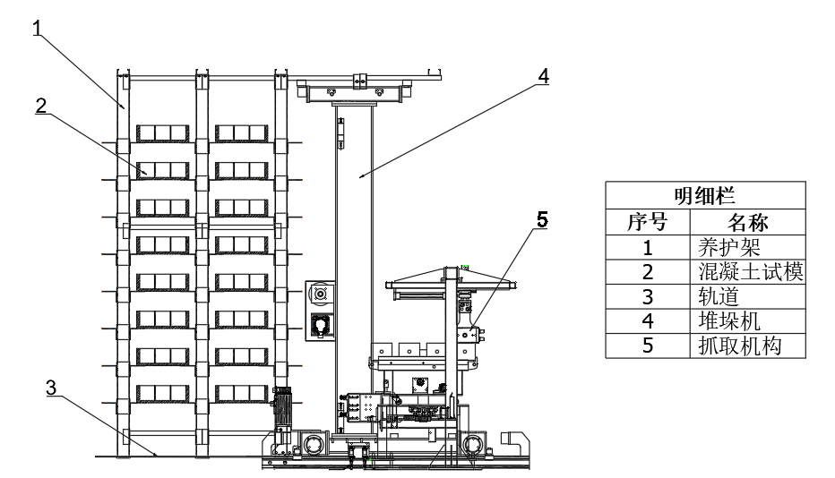

图5.0.2-2 仓储养护单元示意图

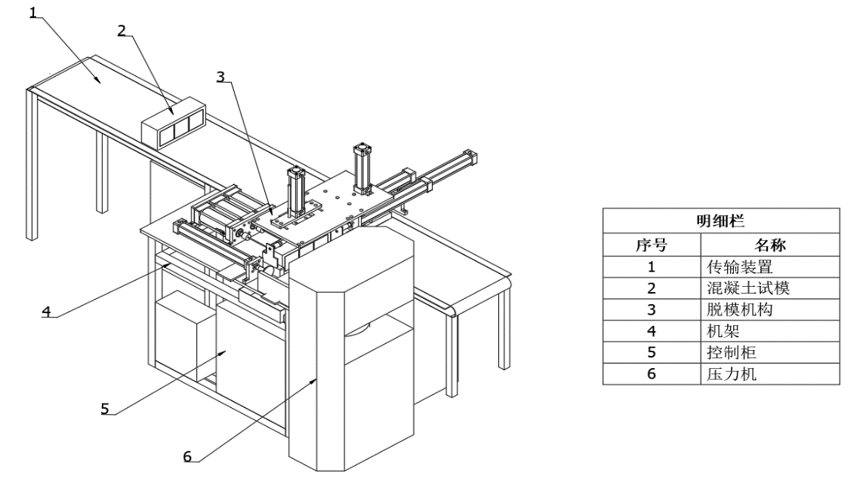

图5.0.2-3 脱模单元示意图

1. 混凝土抗压强度智能检测系统能够通过全自动检测装置实现混凝土取样、振捣、抹面、试件成型、养护、脱模与抗压强度试压整个过程一体化、自动化操作、结果自动上传与存储等功能；
2. 混凝土取样静置单元取样时长、抹面次数、取样频率等参数应能根据需求设定；振动台应满足GB/T 50081的规定，且应具有有效期的计量检定证书；
3. 混凝土仓储养护单元应能满足混凝土养护条件，仓储架宜采取防锈措施；出入库能力日处理量不宜＜200组；
4. 混凝土试压单元压力机应具有有效期的计量检定证书。

**2** 应定期对仪器设备自动对位进行检查和校准；对试模进行自检，自检周期宜为3个月。

**5.0.3** 抗压强度智能化试验应按照下列步骤进行：

**1** 抗压强度智能化试验的取样、振动、抹面、试件成型、脱模、养护与抗压强度试压整个过程为一体化、自动化操作，应按照下列步骤进行：

1. 在混凝土搅拌楼搅拌机下料口三分之一处加装混凝土储料斗，其容积应满足一次成型组数用混凝土数量的1.5倍；
2. 混凝土试模应在外部中间位置加装芯片，芯片应固定牢靠，并应采取防污染、防水保护措施，试模装料前应通过写卡器录入混凝土信息；
3. 混凝土自动取样应与搅拌机下料同时进行，储料斗内拌合物一次性装入试模，根据试验确定装料时间，保证装料高度略高出试模顶面；
4. 装料完成后，采用振动形式进行振捣，振动时间设定参考为18s，并宜根据实际振动效果确定，不得过振和漏振；
5. 振动完成后，由仪器设备自动进行抹面，抹面装置与试件表面高度应满足抹面后试件表面略高于试模，但不宜超过1mm；
6. 混凝土成型后经静置皮带静置终凝后由转运装置转运至养护室，静置皮带上方应加装保温、保湿装置，使其满足温度为20±5℃、相对湿度大于50%的试件静置要求，转运过程应平稳；
7. 混凝土试件在养护室养护48h后转运至脱模单元进行脱模、抓取、去毛刺、标注打码，随后再次转运至养护室二次养护，试件养护条件、养护龄期允许偏差等应符合GB/T 50081的相关规定；
8. 试件试压前，应对其外观、尺寸进行合规性判定，有严重缺陷的应做报废处理；
9. 混凝土试件试压用压力机、试压面选择、试压速度等应符合GB/T 50081的相关规定；
10. 混凝土试件到达龄期后，自动将其转运至试压台，由智能机器人将试件推送至压力机承压面，推送过程应保证试件中心与试验机下压板中心对准。

**2**  结果处理

1. 混凝土立方体试件抗压强度值的确定应符合GB/T 50081的相关规定；
2. 混凝土立方体抗压强度应与混凝土取样信息相匹配，并自动上传质量控制系统。

本标准用词说明

**1** 为便于在执行本标准条文时区别对待，对执行规程严格程度的用词说明如下：

**1**）表示很严格，非这样做不可的用词：

正面词采用“必须”，反面词采用“严禁”；

**2**）表示严格，在正常情况下均应这样做的用词：

正面词采用“应”，反面词采用“不应”或“不得”；

**3**）表示允许稍有选择，在条件许可时首先应这样做的用词：

正面词采用“宜”，反面词采用“不宜”；

**4**）表示有选择，在一定条件下可以这样做的，采用“可”。

**2** 条文中指明应按其他有关标准执行的写法为：“应符合……的规定”或“应按……执行”。

引用标准名录

《普通混凝土拌合物性能试验方法》GB/T 50080

《混凝土物理力学性能试验方法标准》GB/T 50081

《预拌混凝土》GB/T 14902

《混凝土试模》JG 237

《混凝土坍落度仪》JG/T 248

**中国工程建设标准化协会标准**

**混凝土坍落度、扩展度和抗压强度智能化试验方法标准**

**T/CECS ×××－202×**

条文说明

制 订 说 明

本标准制订过程中，编制组进行了广泛而深人的调查研究，总结了我国目前工程建设中混凝土坍落度、扩展度和抗压强度性能试验方法和检测技术领域的实践经验，同时参考了国外先进技术法规、技术标准通过验证试验取得了对应的混凝土坍落度、扩展度和抗压强度智能化试验方法的重要技术参数。

为便于广大设计、施工、科研、学校等单位有关人员在使用本标准时能正确理解和执行条文规定，《混凝土坍落度、扩展度和抗压强度智能化试验方法标准》编制组按章、节、条顺序编制了本标准的条文说明，对条文规定的目的、依据以及执行中需注意的有关事项进行了说明。但是，本条文说明不具备与标准正文同等的法律效力仅供使用者作为理解和把握标准规定的参考。

**目 次**

|  |  |
| --- | --- |
| 1总则………………………………………………………………………………… | （14） |
| 2术语………………………………………………………………………………… | （15） |
| 3基本规定…………………………………………………………………………… | （16） |
| 4坍落度与扩展度智能化试验……………………………………………………… | （17） |
| 5抗压强度智能化试验……………………………………………………………… | （18） |

**1 总 则**

**1.0.1** 本条规定了编制本标准的目的是进一步规范混凝土的坍落度、扩展度和抗压强度智能化试验方法、提高试验精度，使试验结果具有代表性、准确性和复演性，并在检验或控制现浇混凝土工程和预制混凝土构件质量时，有一个统一的混凝土坍落度、扩展度和抗压强度智能化试验方法，从而确保混凝土工程质量。

1.0.2 本标准的适用范围为建设工程中混凝土生产企业在生产过程质量控制环节的坍落度、扩展度和抗压强度的智能化试验。我国水工、水运、公路等行业都已有或正在编制相应的混凝土工作性能、力学性能试验方法标准，但检测方法均为传统人工检测，缺乏智能化试验方法的标准，目前已有一些企业采用自动化智能设备检测混凝土的坍落度、扩展度和抗压强度，但在一些具体的参数或规定上往往很难一致，因此对于这些工程或行业中的混凝土坍落度、扩展度和抗压强度智能化试验方法，宜以相应专业标准为主要依据。

1.0.3 本标准主要规定混凝土混凝土坍落度、扩展度和抗压强度智能化试验方法，在按照本标准进行有关混凝土坍落度、扩展度和抗压强度智能化试验时，不能违反国家法律、行政法规的规定。

2 术 语

**2.0.1～2.0.9** 本标准采用的术语及其定义，是根据下列原则确定的：

**1**  凡现行工程建设国家标准已作出规定的，一律加以引用，不再另行给出命名和定义；

**2**  凡现行工程建设国家标准尚未规定的，由本标准参照国家标准和国外先进标准给出命名和定义；若国际标准和国外先进标准尚无这方面术语，则由本标准自行命名和定义。

**3** 当现行工程建设国家标准虽已有该术语，但或定义不准确或概括的内容不全时，由本标准完善其定义。

**3 基本规定**

3.0.1 试验室的温湿度试验条件会影响混凝土坍落度、扩展度和抗压强度智能化测试，因此本条对试验室温湿度条件进行了规定。

3.0.2 养护室的温湿度试验条件会影响混凝土试块的抗压强度智能化测试，因此本条对试验室温湿度条件进行了规定。

3.0.3 为了保证试验的客观科学，以及试验结果准确，压力试验机使用前应经过计量检定或校准，处于正常工作状态，确保其满足试验要求。

3.0.4 混凝土试模影响试件尺寸大小，为保证试件尺寸，应定期进行核查并满足标准要求。

**4 坍落度与扩展度智能化试验**

4.0.1 本条规定了本方法的适用范围，推荐用于粗骨料最大公称粒径不大于40mm、坍落度不小于160mm或扩展度不小于300mm的混凝土拌合物坍落度、扩展度智能化的测定。国内外标准及相关资料一致认为坍落度在一定范围对混凝土拌合物的稠度具有良好的反映能力，BS EN12350- 2:2009规定的坍落度试验使用范围为粗集料最大公称粒径不大于40mm，坍落度宜为 10mm~210mm 范围；ASTM C143 -2012则规定了坍落度范围宜为 15mm~230mm范围。本条规定与原标准的规定一致，与《混凝土质量控制标准》GB 50164 - 2011中对混凝土拌合物的坍落度等级划分部分内容相协调。

4.0.2 本条规定了混凝土坍落度和扩展度智能化检测试验所需的设备及应满足的要求。明确了混凝土坍扩智能试验机的基本构造、坍落度筒材料和尺寸要求、底板的尺寸、厚度、平整度和材质要求。

3 各底板材质在试验过程中需承受捣棒和铁铲的作用力，钢板更具有耐用性，更具有较好的试验稳定性，同时足够的刚度能够满足试验操作要求。

4.0.3 本条规定了坍落度、扩展度智能化试验的试验步骤。

1 此条文规定了混凝土拌合物的取样频率和取样方法，每 100 盘相同配合比混凝土取样不应少于1次，每一个工作班相同配合比混凝土达不到 100 盘时应按 100 盘计，每次取样应至少进行一组试验。

2 此条文规定了坍落度智能化试验的操作步骤和注意事项。

3 此条文规定了扩展度智能化试验的操作步骤和注意事项。

4 混凝土拌合物为生产取样和试验室制样时，结果应都自动修约至5mm。例如，坍落度试验操作中测得坍落度为187mm，则坍落度试验测量结果仪器应自动修约为 185mm。

**5 抗压强度智能化试验**

5.0.1 本方法适用于智能化测定混凝土立方体抗压强度。

5.0.2 本条规定了混凝土抗压强度智能化检测试验所需的设备及应满足的要求。明确了混凝土抗压强度智能检测系统中取样静置机构、仓储养护机构、脱模机构的构造示意图。

1 混凝土取样、制备及抗压强度试压整个过程应实现一体化、全自动化操作，结果也应实现自动上传与存储；振动台和混凝土试压单元压力机使用前应经过计量检定或校准，且处于正常工作状态，确保其满足试验要求。

2 为了保证试验的客观科学，以及试验结果准确，应定期对仪器设备自动对位进行检查和校准；检查试模是否变形、是否有漏浆现象，最好每3个月检查一次。

5.0.3 本条规定了混凝土抗压强度智能化试验的试验步骤。

1 此条文规定了抗压强度智能化试验取样、振动、抹面、试件成型、脱模、养护与抗压强度试压的试验步骤。

2 此条文规定了混凝土立方体抗压强度试验的计算方法和如何确定立方体抗压强度值。混凝土立方体抗压强度值应与取样信息一一对应，并实现自动上传。